Министерство науки и высшего образования Российской Федерации

федеральное государственное бюджетное образовательное учреждение   
высшего образования

”Алтайский государственный технический университет им. И. И. Ползунова”

Факультет информационных технологий

наименование подразделения

Кафедра информатики, вычислительной техники

и информационной безопасности

наименование кафедры

Направление Информатика и вычислительная техника

Профиль Программно-техническое обеспечение автоматизированных систем

Отчёт защищен с оценкой________

______________ Я.Б. Ерёмин

(подпись руководителя от вуза) (инициалы, фамилия)

“_”__________________2022г.

ОТЧЁТ

по лабораторной работе № 3 тема лабораторной работы

по курсу **Тестирование программного обеспечения автоматизированных систем**

ЛР 09.03.01.02.000 O

обозначение документа

Студент группы ИВТ-91 Е.И. Аненков

инициалы, фамилия

Руководитель работы старший преподаватель Я.Б. Ерёмин

должность, ученое звание инициалы, фамилия

Барнаул 2022

Ссылка на репозиторий: <https://github.com/Egor148/Anenkov>

ЯП С#, используемый фреймворк для документации Doxygen.

**Проект представляет из себя тест работы программы в режиме нескольких потоков**

Слева отображаются потоки рисования квадратов, можно задать приоритет, задержку, кол-во потоков. Удалять и запускать потоки. В таблице информация по работе потоков рисования, справа от таблицы форма для вывода квадратов.

Параллельно работает другой поток для вывода цифр, есть возможность работы с textbox во время работы других потоков.

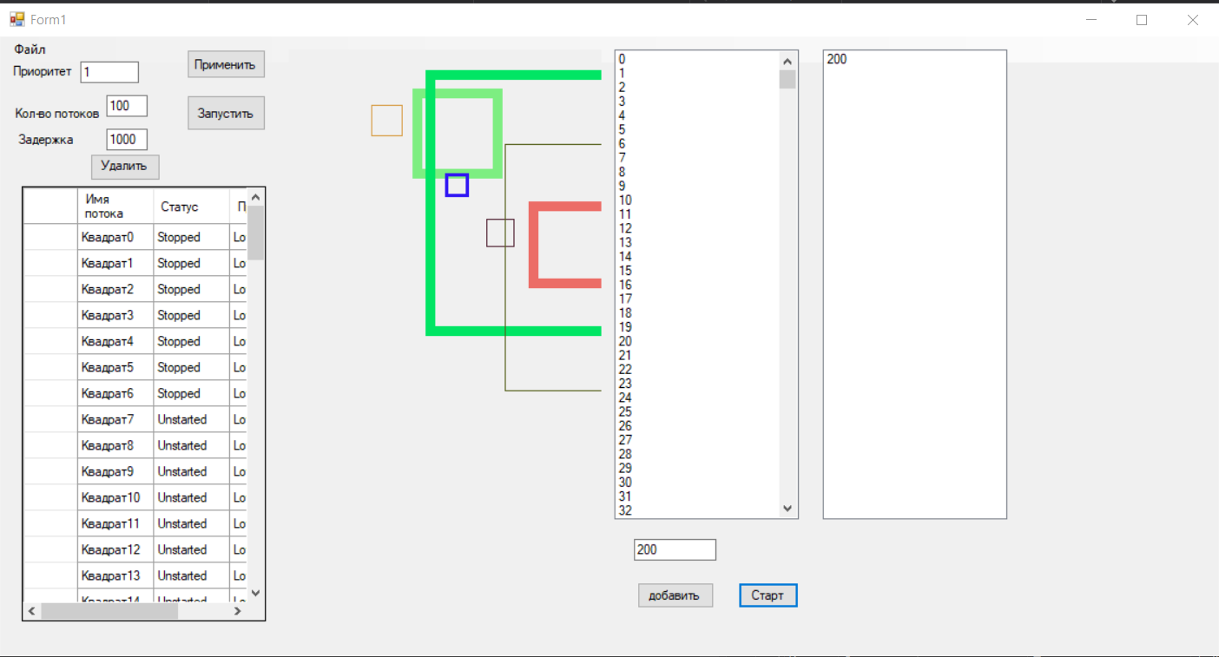

В проекте имеется два класса Form1 и Square. Для отображения формы и рисования квадратов.

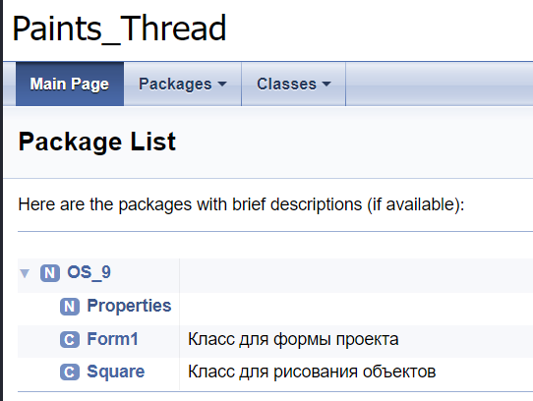

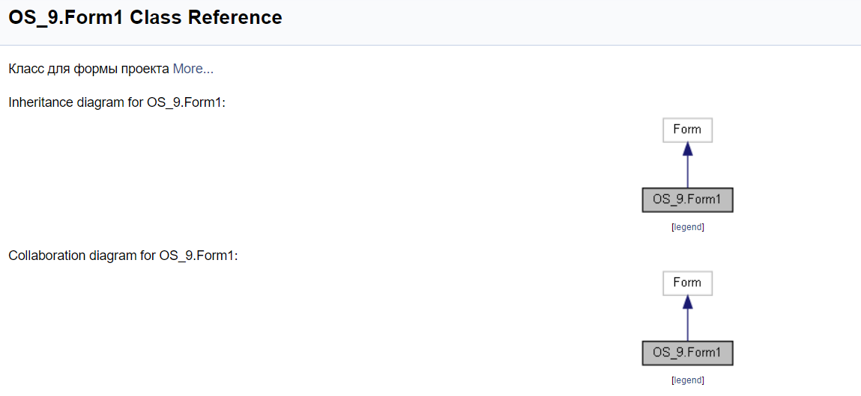

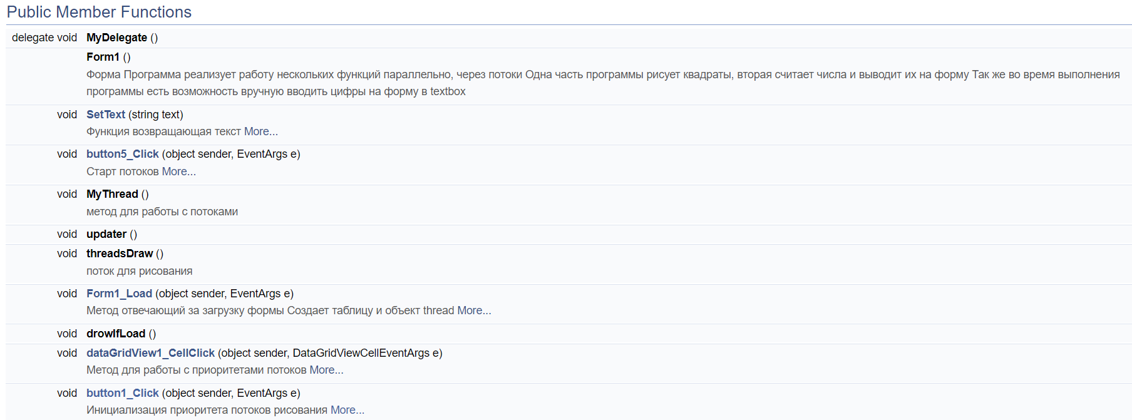

К данному методу была добавлена картинка, но она не открылась.

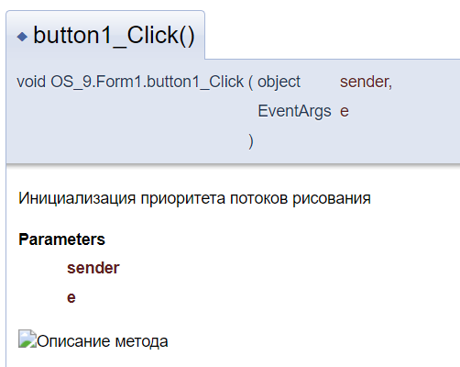

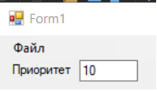

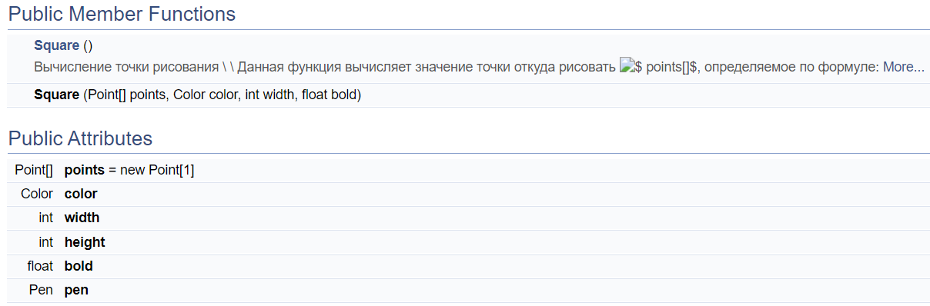

Документация с формулами

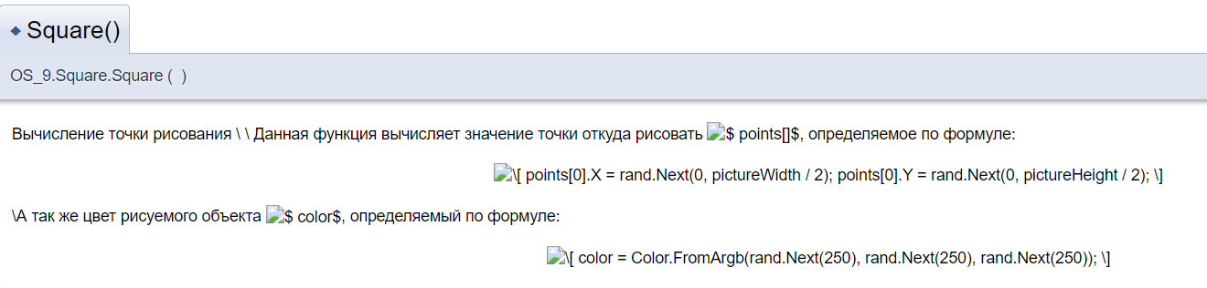

Иерархия классов

